**Resumen de propuestas**

**Metodología:** Presentación de propuestas por parte de los integrantes. Discusión en reunión grupal. Lluvia de ideas y creación de una idea general que unifique las opiniones, sugerencias y planteamientos de cada miembro del equipo

------------------------------------------------------------------------------------------------------------------------

***Propuesta sin automatización***

Propuesta 1:

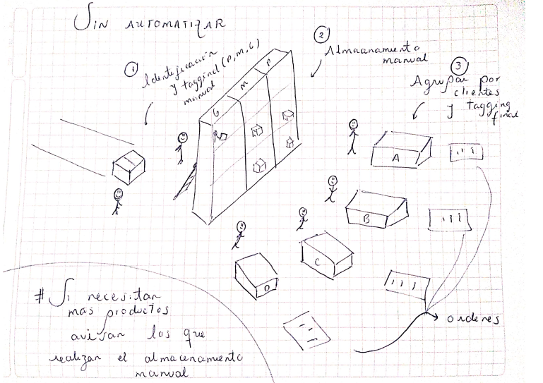

Propuesta 2:

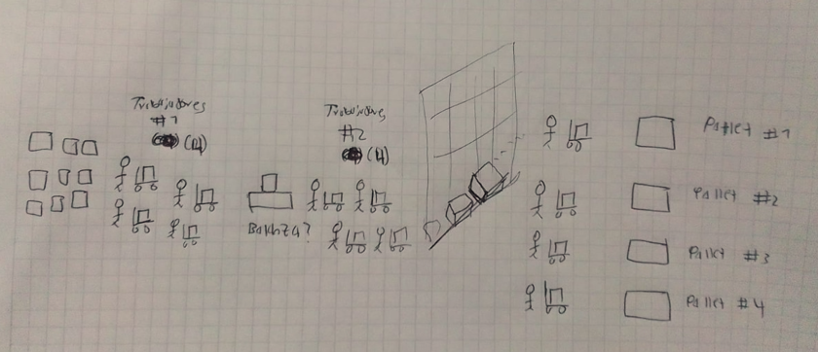

**Definición de la propuesta sin automatización a partir de las propuestas presentadas**

* Entrada de productos: A través de una banda transportadora (sujeto a cambios)
* Identificación de productos: Se realiza de manera manual y visual por parte de los trabajadores. Los trabajadores miran los productos y dependiendo de su tamaño los clasifican como grandes, pequeños o medianos.
* Tagging inicial: Dependiendo de la clasificación, cada trabajador pone un sticker al producto según el tamaño correspondiente (Pequeño (P), mediano (M) o grande (G))
* Transporte de productos al estante principal: Los trabajadores llevan los productos al estante principal de almacenamiento usando carritos. Los carritos se usan para poder llevar más de un producto a la vez
* Almacenamiento de productos: Los productos se almacenan manualmente en el estante dependiendo de su tamaño tal como se muestra en la siguiente configuración:

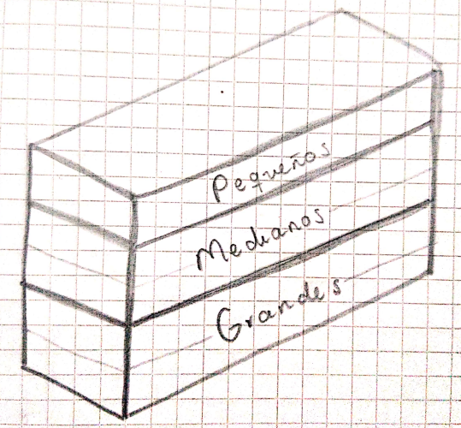

Los productos se ubican en diferentes secciones. Los grandes se ubican en la parte de abajo, los medianos en el medio y los pequeños en la zona superior del estante. Cada sección tiene una capacidad para el número máximo de productos que se pueden recibir: Número de clientes por 5. (Dado que cada cliente pide 5 productos y el peor caso es que cada uno de los clientes pida 5 productos del mismo tipo)

* Picking: Las órdenes están impresas en papel. Cada trabajador toma la orden de un cliente y selecciona los productos correspondientes del estante principal usando el carrito. Posterior a esto los lleva al palé que le corresponde al cliente.
* Control de calidad: Un trabajador se encarga de verificar que los productos que se encuentran en el pallet correspondan a los productos de la orden del cliente.
* Tagging final: Finalmente, después de pasar el control de calidad, el trabajador pone un sticker en los productos en donde se puede leer el cliente correspondiente.
* Reabastecimiento de productos: Cuando una sección del estante tenga menos del 30% de capacidad, (esto lo determinan los trabajadores visualmente de manera aproximada), un trabajador se comunica verbalmente con los encargados de abastecer el almacén y pide más productos del tipo correspondiente.

**Observaciones finales:**

En Tecnomatix se simulará esta propuesta con 2 y 4 clientes con el fin de realizar una comparación, así como un número variable de operarios con el fin de optimizar la solución sin automatizar y tener una propuesta inicial más aproximada a la realidad.

--------------------------------------------------------------------------------------------------------------------------

***Propuesta con automatización***

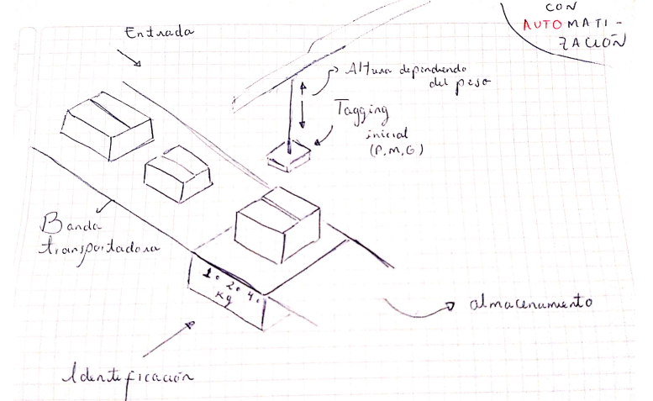

**Definición de la propuesta automatizada a partir de las propuestas presentadas**

* Entrada de productos: A través de una banda transportadora
* Identificación de productos: Al final de la banda transportadora se ubica una balanza (puede ser una galga) que pesa los productos. Si pesa 4 kg se clasifica como grande, si pesa 2 kg como mediano y si pesa 1 kg se considera pequeño.
* Tagging inicial: Dependiendo de la clasificación, la unidad selladora (posible pistón vertical) baja a la altura del producto y sella el producto dependiendo del tamaño. (Pequeño (P), mediano (M) o grande (G))
* Transporte y almacenamiento de productos en el estante principal: Un sistema compuesto por un Gantry (funcionamiento a detalle aún por definir) traslada el producto al estante principal teniendo en cuenta la posición asignada.

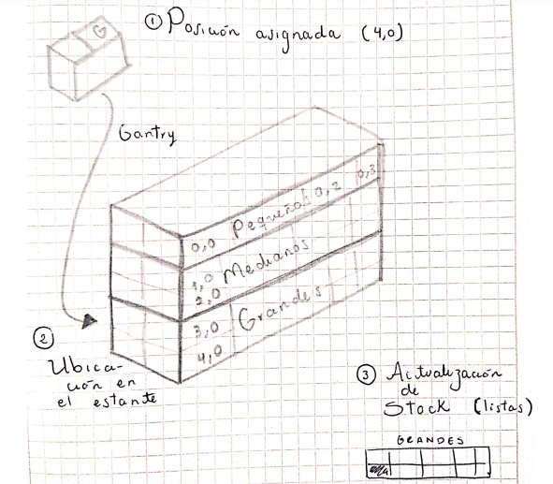

* Actualización de stock: Dependiendo de los productos que se reciben, se actualiza la disponibilidad de productos mediante un programa que guarda registro de los productos grandes, medianos y pequeños. Si se tiene menos del 30% de abastecimiento de un tipo de producto, el sistema solicita más productos de ese tipo.

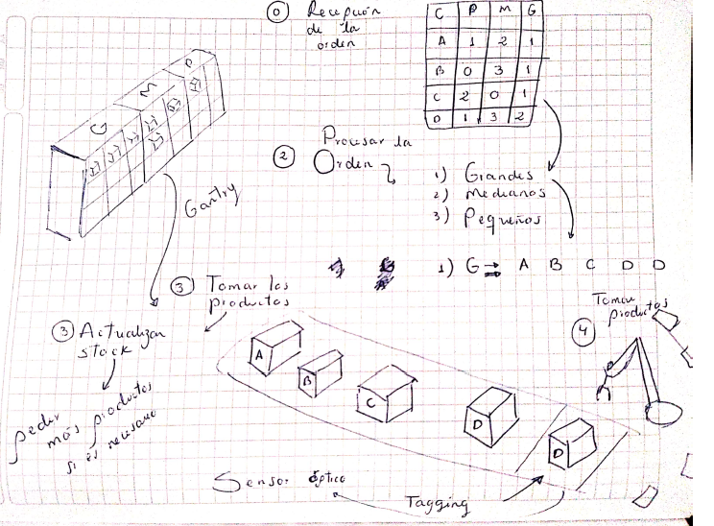

* Recepción y procesamiento de las órdenes: Las órdenes se reciben de manera digital (llegan a un software) y se procesan. Para el procesamiento se tienen dos opciones:
  + **Opción 1:** Elegir primero todos los productos de un mismo tipo
  + **Opción 2:** Elegir primero todos los productos de un mismo cliente

Tarea: **Evaluar cuál trae más ventajas y menos complejidad**, tanto para el etiquetado final como para el sistema de distribución y cuál permite atender a los clientes más rápido. (Si el sistema Gantry debe tomar un producto y posicionarlo en la banda transportadora y volver a tomar otro, puede que no sea necesario que tome todos los productos de un mismo tipo primero)

* Picking: Dependiendo del procesamiento de la orden, el sistema Gantry toma un determinado producto, se actualiza el stock del almacén, y posiciona el producto en la banda transportadora.
* Tagging final: Al final de la banda transportadora se encuentra un sistema de sellado (posible pistón horizontal) que sella el producto dependiendo del cliente al cual va destinado. Después del sellado se activa una señal de finalización de sellado. Para verificar la presencia del producto se puede usar un sensor óptico.
* Transporte del producto al pallet: Después de recibir la señal de sellado, un robot que funciona como sistema de distribución transporta el producto al pallet correspondiente.
* Dispatch final: Después de completar la orden de un cliente, los productos desaparecen del pallet y se libera un puesto en la lista de órdenes permitiendo así la recepción de la orden de otro cliente.

**Observaciones finales:**

Tanto los movimientos del Gantry, como del sistema de sellado y del robot son controlados por PLC. En este se tiene la información de las órdenes de los clientes y el orden en el cual los productos son tomados del estante.

Dado que no se está sujeto a errores humanos, la etapa de control de calidad no hace parte de la propuesta automatizada